**幾歲：19**

**Question 科系：CS**

**Question 有沒有聲音訓練的經驗？**

談鋼琴演奏及，吹黑管，薩克斯風，打鼓，樂隊

**Introduction free style 我們想要探討的是未來聲音的混合實境，但是當未來虛擬跟現實聲音混合在一起的話，他會變得相當複雜，所以我們想像一個未來是我們可以根據使用者的需要去操縱這些聲音，譬如說我們可以改變他的音量如果他聲音太小，**

Stylizer, Selective shifter, Prioritizer, sound appender, Spatializer,

**流程介紹：**

三個場景，裡面也有不同的聲音和有複雜度，都是隨機生成。每個場景開始前我會告訴你預設情境，還有你需要指認出來的聲音。每個場景都有四個聲音需要你指認出來根據他的重要度，最重要的會請你按下一，再來就是二三四。

Scene 1 2 3

Condition

A: baseline

B: noise cancellation

C: soundblender

| P1 | 1ABC | 2BCA | 3CAB |
| --- | --- | --- | --- |
| P2 | 2CAB | 3ABC | 1BCA |
| P3 | 3BCA | 1CAB | 2ABC |
| P4 | 2BCA | 3CAB | 1ABC |
| P5 | 3ABC | 1BCA | 2CAB |
| P6 | 1CAB | 2ABC | 3BCA |
| P7 | 3CAB | 1ABC | 2BCA |
| P8 | 1BCA | 2CAB | 3ABC |
| P9 | 2ABC | 3BCA | 1CAB |

2C

先練習按鍵跟聲音配對

正式五次：95 90 60 100 90

NASA: <https://www.keithv.com/software/nasatlx/nasatlx.html>

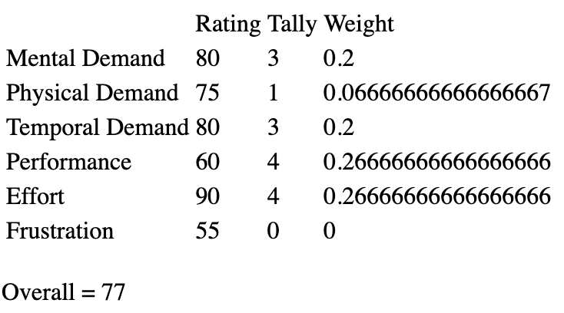

2A

先練習按鍵跟聲音配對

正式五次：85 85 95 100 95

NASA:<https://www.keithv.com/software/nasatlx/nasatlx.html>

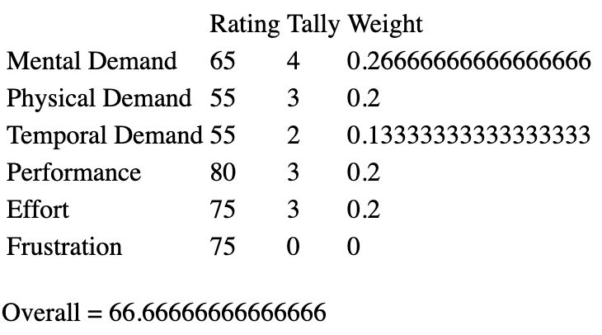

2B

先練習按鍵跟聲音配對

正式五次：75 75 75 65 75

NASA: <https://www.keithv.com/software/nasatlx/nasatlx.html>

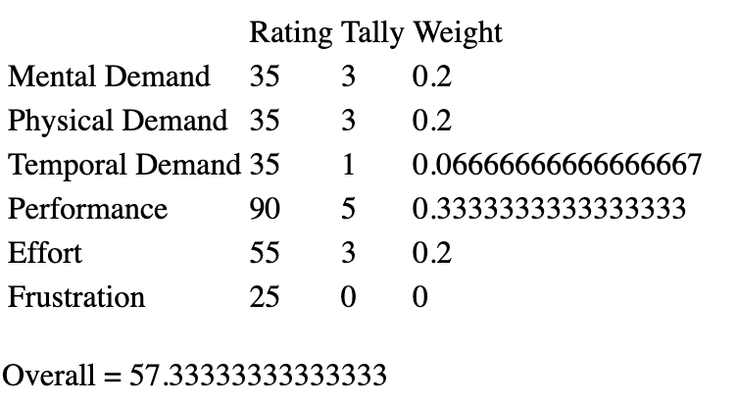

**Scene Post interview**

1. 整體來說你喜歡哪一個？為什麼？
   1. 第三個，因為好想廣播都沒了，就是好像沒有聽到，心境也不一樣，第二個我有比較專心
   2. prixies的兩邊的聲音可以分散，ˇ就是有幫助我聽
2. 在這個情境來說，你覺得如果你用有可以改變聲音的權利，你會怎麼改變他們
   1. 聽audiobok的時候，把廣播的聲音突然調高我覺得會還不錯
   2. 敲櫃檯的聲音有點小聲，我要很專心聽

3A

先練習按鍵跟聲音配對

正式五次：40 54 45 41 63

NASA: <https://www.keithv.com/software/nasatlx/nasatlx.html>

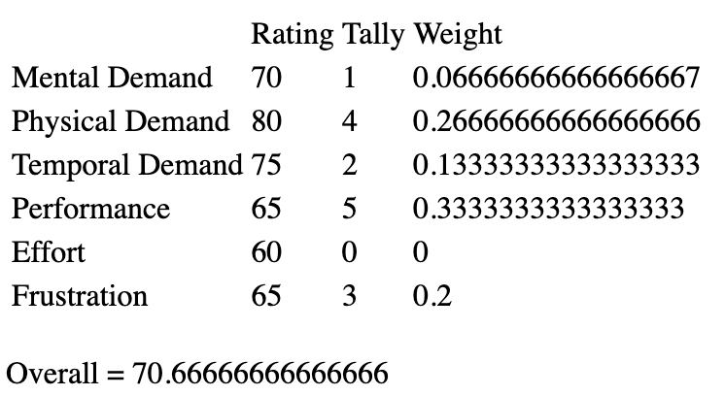

3B

先練習按鍵跟聲音配對

正式五次：72 54 68 (forgot one) 63

NASA: <https://www.keithv.com/software/nasatlx/nasatlx.html>

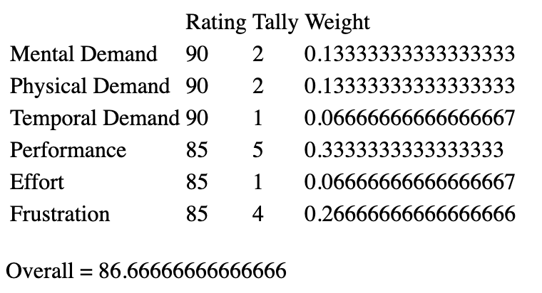

3C

先練習按鍵跟聲音配對

正式五次：90 72 81 81 81

NASA: <https://www.keithv.com/software/nasatlx/nasatlx.html>

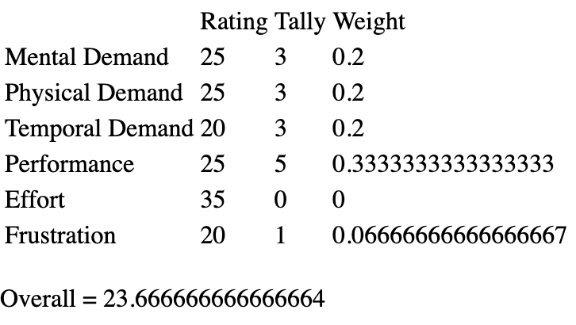

**Scene Post interview**

1. 整體來說你喜歡哪一個？為什麼？
   1. Proxies，前面兩個你根本就聽不到盤子的聲音，真人跟虛擬人之間我覺得前兩個很難，我覺得根本沒有辦法分辨，特別是女生的聲音，然後這個廣播的聲音就是跟盤子差不多，就是變得非常難辨別
   2. 第一個更亂一些，就是太多聲音都在同時進行，然後也沒有一定的處理，第二的感覺有點降噪的處理，就是至少可以單獨的聽出一些聲音，但是第二個的難點是真人的聲音被完全覆蓋了，機器聲音很明顯
2. 在這個情境來說，你覺得如果你用有可以改變聲音的權利，你會怎麼改變他們
   1. 我覺得第三個已經不錯了，就是有盤子的聲音可以變小，earcon就足夠了

1B

先練習按鍵跟聲音配對

正式五次：50 70 45 65 60

NASA: <https://www.keithv.com/software/nasatlx/nasatlx.html>

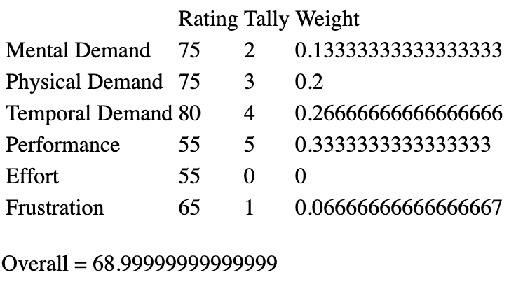

1C

先練習按鍵跟聲音配對

正式五次：80 95 95 95 90

NASA: <https://www.keithv.com/software/nasatlx/nasatlx.html>

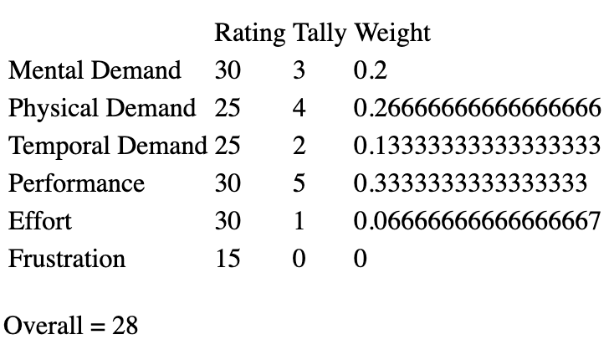

1A

先練習按鍵跟聲音配對

正式五次：45 50 65 55 75

NASA: <https://www.keithv.com/software/nasatlx/nasatlx.html>

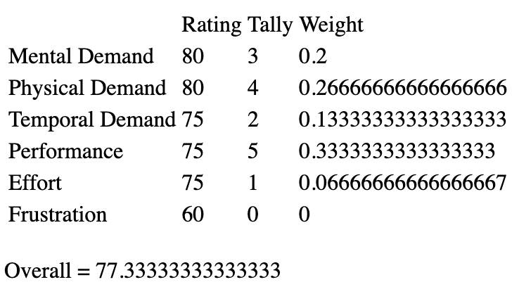

**Scene Post interview**

1. 整體來說你喜歡哪一個？為什麼？
   1. Proxies，加了效果後，簡單好多，就是感覺聲音我可以專注地聽每一個聲音，noise最難就是我覺得我沒有聽到，然後聲音全都在一起，baseline也是全部都在一起，導航也特別不清楚
   2. 我覺得proxies是我盲人的話我還可以聽清楚每一個聲音
2. 在這個情境來說，你覺得如果你用有可以改變聲音的權利，你會怎麼改變他們
   1. 我感覺這個感覺是非常清楚

我覺得有proxies會讓人聽得非常清楚，就是越往後聽覺得效果越好